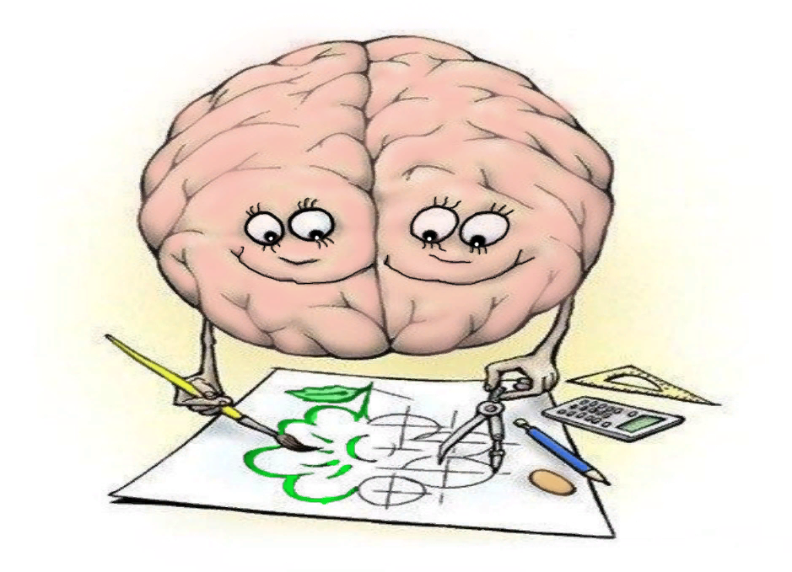

Что такое межполушарное взаимодействие?
Межполушарное взаимодействие — особый механизм объединения ЛП (левого полушария) и ПП (правого полушария) в единую интегративную, целостно работающую систему, формирующийся под влиянием как генетических, так и средовых факторов.

За что отвечает правое полушарие:
- обработка невербальной информации, эмоциональность;
- музыкальные и художественные способности;
- ориентация в пространстве;
- способность понимать метафоры (смысл пословиц, поговорок, шуток и др.);
- обработка большого количества информации одновременно, интуиция;
- воображение;
- отвечает за левую половину тела.

За что отвечает левое полушарие:
- логика, память;
- абстрактное, аналитическое мышление;
- обработка вербальной информации;
- анализ информации, делает вывод;
- отвечает за правую половину тела.
Только взаимосвязанная работа двух полушарий мозга обеспечивает нормальную работу всех психических процессов.

Что бывает, если межполушарное взаимодействие не сформировано:
происходит неправильная обработка информации и у ребенка возникают сложности в обучении (проблемы в письме, устной речи, запоминании, счете как в письменном, так и в устном, а также в целом восприятии учебной информации).

Почему у некоторых детей межполушарное взаимодействие не сформировано?
Причин может быть много, вот несколько из них:
- болезни матери, стресс (примерно с 12 недель беременности);
- родовые травмы;
- болезни ребёнка в первый год;
- отсутствие этапа (или непродолжительный этап) ползания по-пластунски и на четвереньках;
- длительный стресс;
- общий наркоз.

Признаки несформированности межполушарного взаимодействия:
- зеркальное написание букв и цифр;
- псевдолеворукость;
- логопедические отклонения;
- неловкость движений;
- агрессия;
- плохая память;
- отсутствие познавательной мотивации;
- инфантильность.

Кинезиологические упражнения для развития
межполушарного взаимодействия:

«Уши»
Мягко расправить и растянуть одноименной рукой внешний край каждого уха в направлении вверх – наружу от верхней части к мочке уха 5 раз. Помассировать ушную раковину.
«Колечко»
Поочередно и как можно быстрее перебирать пальцы рук, соединяя в кольцо с большим пальцем последовательно указательный, средний и т.д. Упражнение выполняется в прямом (от указательного пальца к мизинцу) и в обратном (от мизинца к указательному пальцу) порядке. В начале движения выполняются каждой рукой отдельно, затем вместе.
«Кулак-ребро-ладонь»
Ребенку показывают три положения руки, последовательно сменяющих друг друга. Ладонь на плоскости, ладонь, сжатая в кулак, ладонь ребром на плоскости стола, распрямленная ладонь на плоскости стола. Ребенок выполняет движения вместе с инструктором, затем по памяти в течение 8-10 повторений моторной программы. Упражнение выполняется сначала правой рукой, потом — левой, затем — двумя руками вместе. При затруднениях в выполнении инструктор предлагает ребенку помогать себе командами («кулак-ребро-ладонь»), произносимыми вслух или про себя.
«Лезгинка»
Ребенок складывает левую руку в кулак, большой палец отставляет в сторону, кулак разворачивает пальцами к себе. Правой рукой прямой ладонью в горизонтальном положении прикасается к мизинцу левой. После этого одновременно меняет положение правой и левой рук в течение 6-8 смен позиций. Необходимо добиваться высокой скорости смены положений.
«Лягушка»
Цель: развитие межполушарного взаимодействия (мозолистого тела), произвольности и самоконтроля. Положить руки на стол. Одна рука сжата в кулак, другая лежит на плоскости стола (ладошка). Одновременно и разнонаправленно менять положение рук.

«Замок»
Сцепить пальцы в замок, развернуть руки к себе. Двигать пальцем, который укажет инструктор. Палец должен двигаться точно и четко. Нежелательно допускать движения соседних пальцев. Прикасаться к пальцу нельзя. Последовательно в упражнении должны участвовать все пальцы обеих рук. В дальнейшем дети могут выполнять упражнение в парах.
«Ухо-нос»
Ребенку предлагают левой рукой взяться за кончик носа, а правой рукой – за противоположное ухо. Одновременно отпустить ухо и нос, хлопнуть в ладоши, поменять положение рук «с точностью до наоборот».

«Зеркальное рисование»
Положить на стол чистый лист бумаги. Взять в обе руки по карандашу или фломастеру. Необходимо рисовать одновременно обеими руками зеркально-симметричные рисунки. При выполнении этого упражнения почувствуете, как расслабляются глаза и руки. Когда деятельность обоих полушарий синхронизируется, заметно увеличится эффективность работы всего мозга.

